Заява

кандидата до керіних органів громадської організації

«Федерація спортивного орієнтування України»

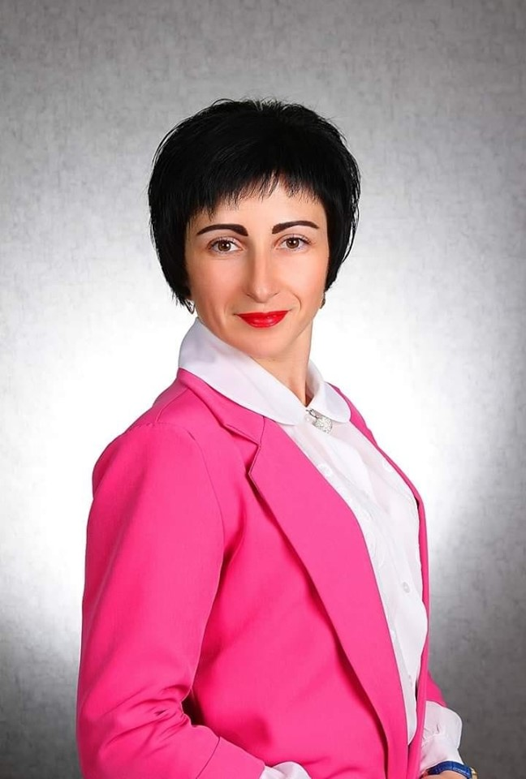

1. Уфімцева Тетяна Сергіївна
2. 31 жовтня 1986 року
3. Українка
4. Повна вища
5. Черкаський національний університет імені

Б. Хмельницького, «Фізичне виховання»

1. Магістр фізичного виховання і спорту
2. Майстер спорту України зі спортивного орієнтування
3. Тренерський стаж роботи – 11,5 років
4. Досвід роботи заступником директора з навчально-тренувальної роботи ДЮСШ – 2 роки
5. Секретар федерації спортивного орієнтування

в Черкаській області з 2013 по 2017 рік

1. Керівник ВП ГО «ФСОУ» у Черкаській області

з березня 2017 року по жовтень 2019 року

1. Управління у справах сім’ї, молоді та спорту Черкаської обласної державної адміністрації,

на посаді заступника начальника управління – начальник відділу фізичної культури та спорту з 07 травня 2019 року

Я, Уфімцева Тетяна Сергіївна планую взяти участь у роботі конференції в м.Києві 09-10.11.2019 та у виборчих керівних органах Федерації спортивного орієнтування України на 2020-2021 роки на посаді члена Президії «ФСОУ». Я повністю усвідомлюю, що члени керівних органів громадської організації «ФСОУ» здійснюють свої повноваження на громадських засадах.

Програма діяльності у складі керівних органів федерації:

1. Зроблю популярним та розвиненним спортивне орієнтування у всіх регіонах України.
2. Створю сучасну модель підготовки спортсменів-орієнтувальників.
3. Розроблю та впроваджу програму розвитку спортивного орієнтування в систему ШВСМ.
4. Маю за мету створення гідної конкуренцію для виявлення найсильніших спортсменів.
5. Буду здійснювати підтримку найсильніших спортсменів та створювати гідні умови для навчально-тренувальних зборів та їхнього виступу на міжнародній арені.
6. Забезпечу умови для обміну досвідом вітчизняних тренерів, суддів, організаторів змагань, сприятиму підвищенню їх кваліфікації та передачі знань підростаючому поколінню.
7. Сприятиму організації та проведенню офіційних міжнародних змагань на території України.

Додатки:

1. Згода на обробку та використання моїх персональних даних.
2. Копія паспорта громадянина України.
3. Копія диплома про повну вищу освіту

06 листопада 2019 року  Тетяна УФІМЦЕВА